PAIN

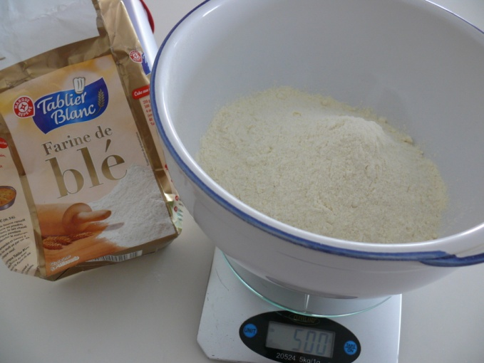 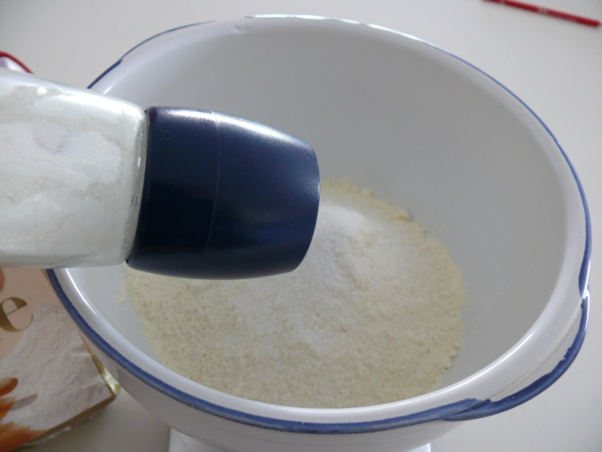

2. Ajouter 10g de SEL.

1. Mettre 500g de FARINE dans un saladier.

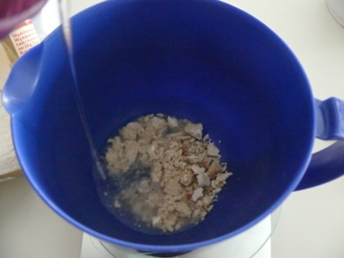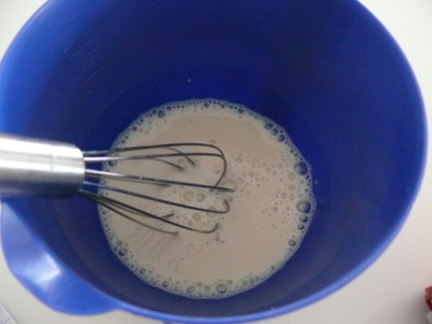

3. Mélanger 20g de LEVURE fraiche avec 50g d’EAU légèrement tiédie. Vous pouvez aussi ajouter 2 pincées de SUCRE.

Si vous n’avez pas de levure fraiche, vous pouvez utiliser de la levure boulangère en sachet. Dans ce cas, utilisez 2 sachets.

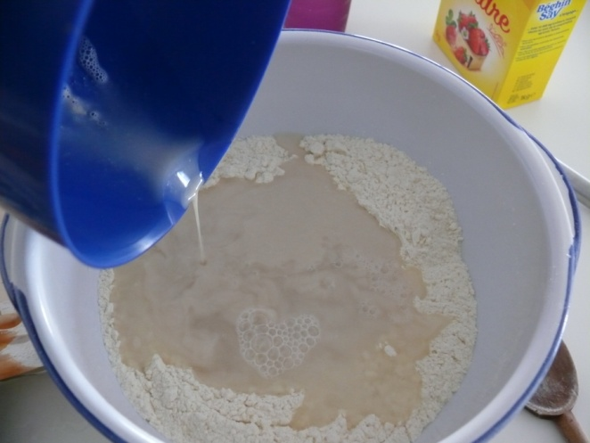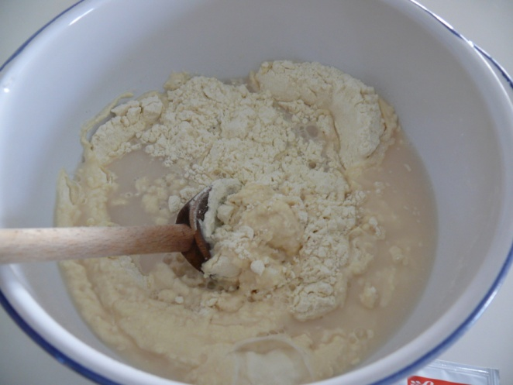

4. Ajouter 300g d’EAU tiède et la levure dans le saladier avec la farine et mélanger.

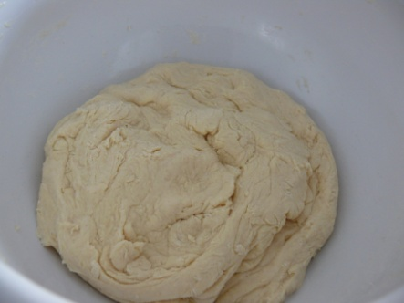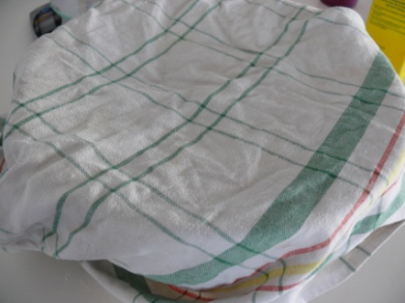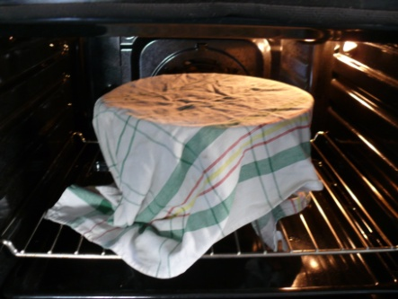

5. Une fois la boule formée, mettre un torchon sur le saladier et laisser reposer le tout 40 minutes dans le four.

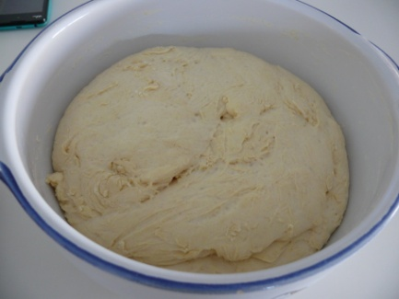 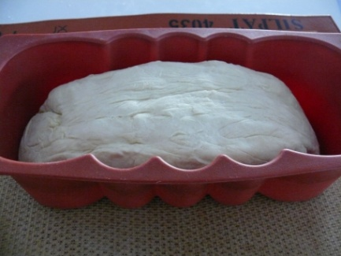 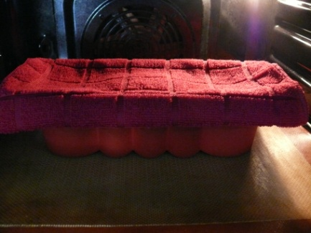

6. Après 40 minutes de repos, sortir la pâte du four et la travailler sur un plan de travail fariné pour lui donner la forme souhaitée.

Laisser reposer encore 30 minutes dans le four, couvrir d’un linge humide.

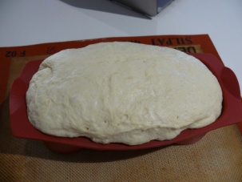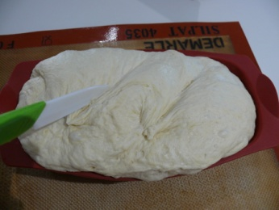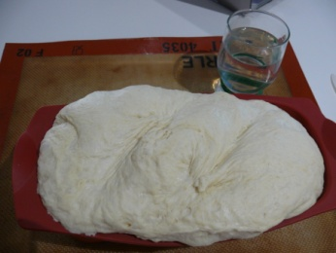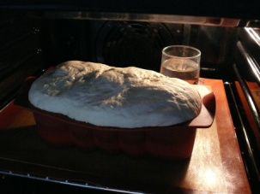

7. Après 30 minutes, sortir le pain du four et entailler le dessus avec un couteau.

Préchauffer le four, 190°. Enfourner avec un verre d’eau pendant 35 à 40 minutes.

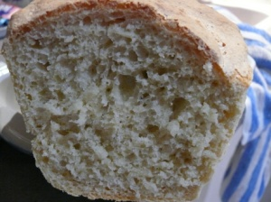

Et voilà ! Bon appétit !

Poule rousse a du souci à se faire !

